基于嵌入式技术的农业环境监测与分析系统
作 者：陈峥、李晓林、杨文辉、段冲、于男男
指导教师：王蕊
所在学校：青岛农业大学 获奖等次：二等奖（电子信息类）

作品简介：

综合运用温湿度、硫化物、光感、水质浑浊度等传感器节点组成农业环境监测传感网，并设计实现智能终端，对空气、土壤、水体等环境参数进行实时监控、分析和处理。
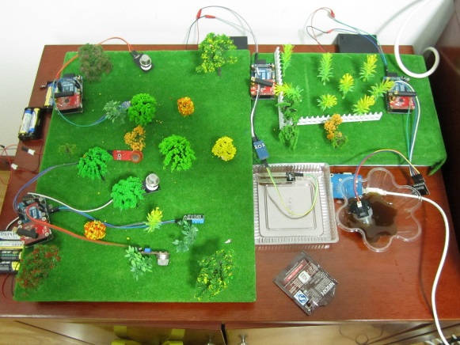

科学性：构建Zigbee无线传感网络，将各类监测数据实时传送至监控终端，由终端软件对当前数据进行分析、处理和显示。作品的研发能够为农业环境保护提供技术手段和科学依据。
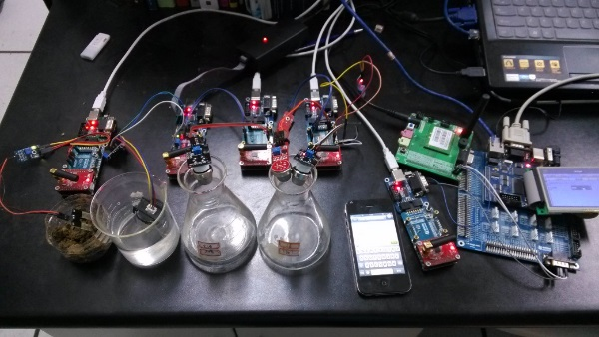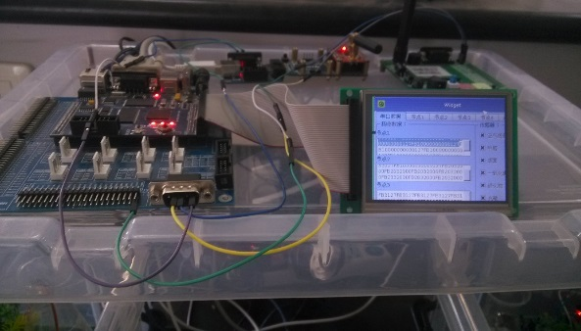
创新性：将嵌入式和Zigbee无线网络技术应用于农业生态环境监测，替代传统的人工信息采集方式，是物联网技术在农业信息化领域的创新应用，符合现代农业向网络化、智能化和自动化发展的未来趋势，具有实用推广价值。
实用性：作品结构清晰，安装、操作简单，运行稳定，稍加改造可满足不同用户的不同需求，在农业、环保、气象、家居等领域均具有良好的应用前景。

